第一章 综合素质评价
第一部分(选择题 共20分)
一、选择题(共10小题，每小题2分，计20分。每小题只有一个选项是符合题意的)
1.历史上我国劳动人民发明了很多传统的民族乐器，如琴、筝、箫、笛、二胡、琵琶、唢呐、鼓等，代表了中国民族乐器文化。下列几组民族乐器中，发声原理不同的是( )
A.二胡与古筝 B.古筝与琵琶
C.二胡与唢呐 D.箫与笛子
2.[2024·泉州期末]中国古乐中一般使用“宫、商、角、徽、羽”五个音阶，如图所示是跨学科实践小组用切割成不同长度的水管制作的“宫、商、角、徽、羽”五音排箫，这五音指声音的( )
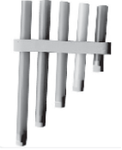
A.响度
B.音色
C.音调
D.振幅
3.[2024·长春期末]为了使教室内的学生免受环境噪声干扰，下列方法中有效、合理的是( )
A.在教室周围植树
B.老师讲话的声音大一些
C.教室内安装噪声监测装置
D.让教室外的每一个人都保持安静
4.2024年1月4日22时29分在广西北海市银海区海域发生4.2级地震，震源深度9千米。地震来临前，许多动物都有异常反应，其原因可能是( )
A.这些动物反应灵敏
B.这些动物能观察到地面的振动
C.这些动物能听到超声波
D.这些动物能听到次声波
5.[2024·福州期末]用力敲铜锣，铜锣发出声音，停止敲击，铜锣“余音未止”。下列关于“余音未止”的说法中正确的是( )
A.“余音未止”是回声现象
B.有余音是因为人的听觉发生“延长”
C.铜锣虽已停止振动，但空气仍在振动
D.“余音未止”说明铜锣仍在振动
6.[2023·陕西]2023年5月，中国—中亚峰会在古城西安圆满举办。如图，好客的陕西人民用热情的腰鼓、欢快的秧歌来欢迎国际友人。下列说法正确的是( )
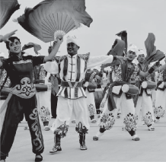
A.用力敲鼓是为了提高声音的音调
B.人们主要根据声音的响度分辨出腰鼓的声音
C.鼓声的传播不需要介质
D.腰鼓发出的声音是由鼓面振动产生的
7.[2023·山西]在2023年春节联欢晚会上，“一带一路”沿线国家的艺术家与中国音乐家相聚云端，共同演唱《一带繁花一路歌》，唱出了“一带一路”的团结与繁荣。下列说法正确的是( )
A.歌声是由声带振动产生的
B.不同艺术家发出声音的音色相同
C.歌声可以在真空中传播
D.歌声在空气中的传播速度是3×10⁸ m/s
8.[2023·南充]下列有关声现象的说法不正确的是( )
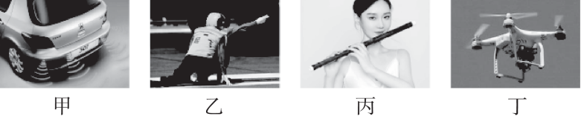
A.图甲中的倒车雷达利用超声波传递信息
B.图乙中航母舰载机引导员戴上耳罩，是为了在传播过程中减弱噪声
C.图丙中吹笛子时，按住不同气孔是为了改变声音的音调
D.图丁中从无人机传出的声音不能在真空中传播
9.[2024·无锡一模]某监测器接收到同一声源先后发出的M、N两束声波，得到的有关数据如图所示。若声源位置不变，下列结论正确的是( )
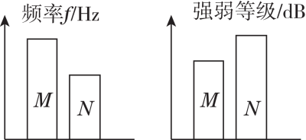
A. M声波的响度大，音调低 B. M声波的响度小，音调低
C. N声波的响度大，音调低 D. N声波的响度小，音调高
10.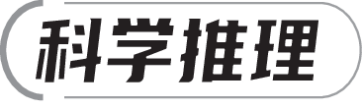[2024·深圳期中]请你想象一下，如果“声音在空气中传播的速度变为0.1 m/s”，小华看到前方小李正在不远处等他，于是一边奔跑一边对着小李大声喊道：“a i u(单拼音节)。”此时发生的情况是( )
A.和正常时一样
B.小华先追上小李，然后听到“u i a”
C.小李什么也听不到
D.小华先追上小李，然后听到“a i u”
第二部分(非选择题 共40分)
二、填空题(共7小题，计18分)
11.2023年10月1日香港特区政府在金紫荆广场举行升旗仪式，庆祝中华人民共和国成立74周年，在香港警察乐队的奏乐中，护旗方队迈步进入金紫荆广场。乐队的奏乐声是通过 传入人耳的；我们能分辨出鼓声和军号声，是因为它们发出声音的 不同；在演奏同一个音符时，各种乐器发出声音的 是相同的。(后两空均选填“响度”“音调”或“音色”)
12.[2024·廊坊期末]当发生矿山(隧道)事故时，被困人员可利用坚硬物体敲击管路、铁轨、钻杆等，发出“5432”救援联络信号。由此可知， 能够传声，且比空气传声的速度 (选填“快”或“慢”)。
13.古诗《小儿垂钓》中写道：“路人借问遥招手，怕得鱼惊不应人。”钓鱼的小儿面对路人的询问，只是招招手默不作声，这是因为声音不仅能在空气中传播，还能在 中传播。“遥招手”“不应人”是在 采取措施控制噪声。
14.某小区一群大妈经常跳广场舞，优美的舞曲声对于附近居民楼上的居民来说是 (选填“乐音”或“噪声”)；音乐能引起人们的情感变化，说明声音可以传递 。
15.如图甲所示，小漫自己制作了一个哨子：在筷子上缠些棉花，做成个活塞。哨声是由 振动产生的。如图乙所示，上下推拉活塞，活塞在管中不同位置时，用嘴吹管的上端能分别吹出“do(1)”“re(2)”“mi(3)”三个音阶，则“do(1)”这个音阶与图乙中的 (选填“A”“B”“C”)中活塞位置对应。
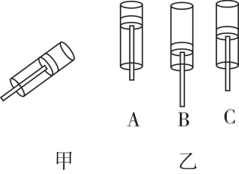
16.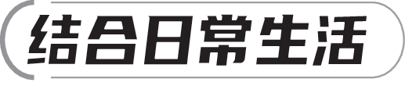[2024·苏州期末]冬季气候干燥，小林家添置了超声波空气加湿器。其工作原理如图甲，它内部有一个超声波发生器，发生器会通过高频的 产生超声波。超声波传递到钛膜上方的水面上，由于超声波具有 ，能使水面产生波纹和细小颗粒，这些直径在1～5 μm的颗粒漂浮在水面形成水雾，通过循环风扇将水雾与干燥空气混合，形成自然清新的空气。小林想到自己的电动牙刷，通过查看图乙中电动牙刷的参数可以发现，他的电动牙刷工作时发出的声波 (选填“是”或“不是”)超声波。
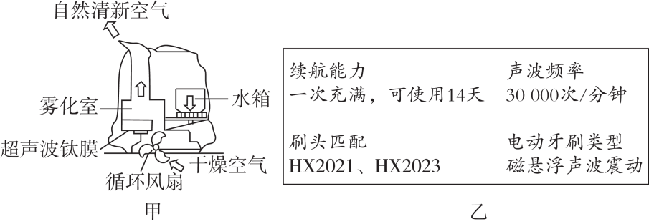
17.[2024·西安期末]编钟是我国出土的春秋战国时代的乐器，其声音悦耳动听。现有四口编钟，如图1所示，其中一口编钟上有一隐形的裂痕，为了查找出这口编钟，用锤子分别敲击它们，将所产生的声波输入示波器中，图2四幅图为示波器中显示的波形图，则敲 编钟用力最大， 编钟有裂痕。人们利用软件对正常录制的编钟音频处理后，再以3倍的速度快速播放，此时声波的频率也为正常声音的3倍，则处理后声音的 改变，传播速度 (选填“变大”“变小”或“不变”)。
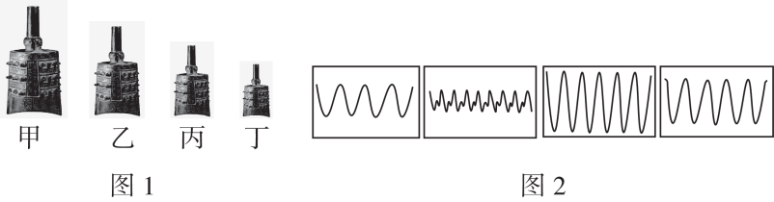
三、实验与探究题(共3小题，计17分)
18.[2024·苏州模拟]在探究“声音的产生和传播”时：
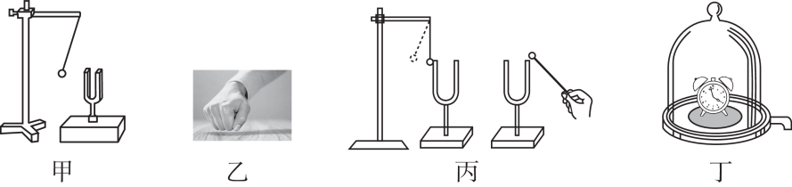
(1)如图甲所示，用悬挂着的乒乓球接触正在发声的音叉，发现 ，说明发声的条件是物体要 。
(2)如图乙所示，用手使劲敲桌子，桌子发出了很大的声响，但几乎没有看到桌子的振动。为了明显地看到实验现象，你的改进方法是 。
(3)如图丙所示，敲响右边的音叉，左边的音叉也会发声，并且泡沫塑料球会被弹起，说明声音具有 。如果在月球上进行这个实验，挂在左边的音叉旁的泡沫塑料球 (选填“会”或“不会”)被弹起。
(4)如图丁所示，用简易抽气机不停地向外抽气，经过较长的时间后，发现只能听到微弱的闹铃声，由此现象 (选填“可以”或“不可以”)直接得出“真空不能传声”的结论。
(5)四个实验中有一个用到的物理方法与其他三个不同，这个实验是如图 (选填“甲”“乙”“丙”或“丁”)所示的实验。
19.[2024·安庆月考]噪声是一种严重的环境污染。李明想制作一个防噪声的耳罩，他通过比较几种材料(衣服、锡箔纸、泡沫塑料)的隔音性能，来选择一种隔音性能好的材料做耳罩的填充物。实验器材除了待检测的材料外，还有音叉、机械闹钟、鞋盒。
(1)在本实验中适合做声源的是 。
(2)李明将声源放入鞋盒，在其四周塞满待测填充材料。他设想了以下两种实验方案，你认为最佳的是方案 (填字母)。
A.让人站在距鞋盒一定的距离处，比较所听见声音的响度
B.让人一边听声音，一边向后退，直至听不见声音为止，比较此处与鞋盒之间的距离
(3)在更换不同填充材料实验时，声源的响度应 (选填“控制不变”或“随材料的变化而变化”)，上述探究用到的物理方法是 。
(4)实验得到的结果如表所示，分析实验数据可知，这些材料中隔音性能最好的是 。
材料 | 衣服 | 锡箔纸 | 泡沫塑料
响度 | 较响 | 响 | 弱
距离 | 较长 | 长 | 短
20.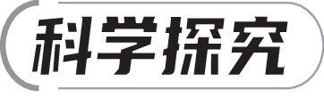小明在观察如图甲所示的二胡时猜想：二胡的弦发声的音调与弦的长度、粗细和松紧有关。于是他找来两根粗细不同的钢丝，设计了如图乙所示的装置，拨动枕木A与B之间的钢丝，四次实验的部分信息如表所示：
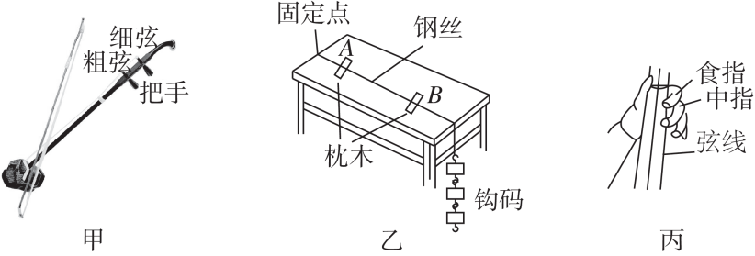
实验次数 | 1 | 2 | 3 | 4
钢丝 | 粗 | 细 | 细
A、B间距/cm | 80 | 80 | 80 | 60
钩码个数 | 5 | 5 | 7 | 7
(1)实验中，在钢丝末端悬挂不同数目的钩码是为了改变钢丝的 。
(2)第1、2两次实验是为了探究音调与弦的 的关系，拨动后发现第1次实验发声音调低，则小明可初步得出结论：当弦的材料、松紧和长度相同时，弦越 ，音调越高。
(3)为了探究其余猜想，关于第4次钢丝的粗细选择，要选择 (填字母)的钢丝。
A.粗 B.细 C.粗细均可
(4)二胡演奏时可通过手指按压、松开、滑动等指法配合产生优美旋律，图丙中小明两手指按压的是音符“3”“4”位置，为发出“3”音符，他此时最简单合理的操作是松开 (选填“中指”或“食指”)。
四、综合题(共1小题，计5分)
21.[2024·东莞期末]为开辟新航道，某科学探测船装有回声探测仪器，探测船发出超声波探测水下有无暗礁，已知停在水面的探测船发出的声音信号经0.4 s后被探测器接收到。(声音在海水中的传播速度约1 500 m/s)
(1)求声波从发出到返回通过的路程。
(2)求暗礁到船的距离。

参考答案
一、选择题
1. C 2. C 3. A 4. D 5. D 6. D 7. A 8. B 9. C 10. B
二、填空题
11.空气；音色；音调 12.固体；快
13.液体；声源处 14.噪声；信息
15.空气柱；B 16.振动；能量；不是
17.丙；乙；音调；不变
三、实验与探究题
18.(1)乒乓球被弹开；振动 (2)在桌面上撒一些纸屑(合理即可) (3)能量；不会 (4)不可以 (5)丁
19.(1)机械闹钟 (2)B (3)控制不变；控制变量法 (4)泡沫塑料
20.(1)松紧程度 (2)粗细；细 (3)B (4)中指
四、综合题
21.解：(1)由v＝$\frac{s}{t}$可得，声波从发出到返回通过的路程
s＝vt＝1 500 m/s×0.4 s＝600 m
(2)暗礁到船的距离s'＝$\frac{1}{2}$s＝$\frac{1}{2}$×600 m＝300 m

